**Der Umgang mit den Juden 1939 – 1945**

**B**

**Der Krieg radikalisiert den Antisemitismus**

Mit dem Krieg und der Ausweitung des deutschen Machtbereichs wurde der Völkermord Wirklichkeit. Der eroberte Raum im Osten ermöglichte eine „Auslagerung" der Judenverfolgung aus dem unmittelbaren Anschauungsbereich der meisten Deutschen. Ob die industrielle Vernichtung bereits 1933 oder 1939 fest geplant war oder ob die Vernichtung nach und nach radikaler wurde, ist umstritten. Unbestritten ist der unfassbare Tatbestand, dass etwa sechs Millionen Menschen, nur weil sie Juden waren, systematisch verfolgt und ermordet wurden — und dass sich zahlreiche Menschen an der technisch perfekten Ausrottung beteiligten bzw. diese unwidersprochen hinnahmen. So unterschiedlich auch die Bezeichnungen für den Massenmord sind (im englischsprachigen Raum heißt er Holocaust, die Juden nennen ihn Shoa, die Deutschen Völkermord oder Genozid), die „Endlösung der Judenfrage" ist ohne Beispiel in der Geschichte. Der Name Auschwitz – allein in diesem Massenvernichtungslager wurden ca. 1,4 Millionen Menschen umgebracht — wurde weltweit zum Symbol für Menschenverachtung und Schuld.

**Maßnahmen der Ausgrenzung**

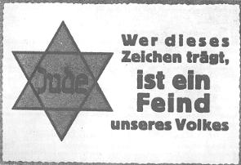Zahlreiche Verordnungen hatten bereits vor Ausbruch des Krieges zur Ausgrenzung der Juden aus der deutschen Gesellschaft geführt. Bis Kriegsbeginn hatten mehrere hunderttausend Juden die „Reichsfluchtsteuer" bezahlt und waren aus Deutschland geflohen. Auf die ca. 185.000 Juden, die im September 1939 noch in Deutschland lebten, kamen nun neue Diskriminierungen zu: Juden durften nur tagsüber auf die Straße, keine Rundfunkgeräte und Telefone besitzen, konnten nur zu bestimmten Zeiten einkaufen, durften keine Haustiere halten und keine öffentlichen Verkehrsmittel benutzen. Seit dem 1.9.1941 mussten sie einen gelben Stern auf ihrer Kleidung tragen — so waren sie leicht zu identifizieren und gleichzeitig schutzlos willkürlichen Übergriffen ausgesetzt.

**M1 Judenstern von 1941**

(Quelle: Zukunft braucht Erinnerung)

**Einrichtung von Gettos im Osten**

Demütigung, Isolierung und Ausbeutung der Juden erhielten mit Kriegsbeginn eine neue Qualität. Polnische Juden wurden in wenigen „Wohngebieten" konzentriert. Diese Gettos wurden von der Außenwelt durch Mauern und Stacheldraht abgeschlossen. Dass Überfüllung und Hunger zu lebensgefährlichen Krankheiten und Epidemien führten, war durchaus gewollt. SS-Einsatzgruppen verschleppten mehrfach jüdische Bewohner und führten erste Erschießungen durch.

**Massenerschießungen**

Zu Beginn des Russlandfeldzuges folgten die Einsatzgruppen der Wehrmacht und ermordeten fast 560000 Menschen — fast ausschließlich Juden. Traurige Berühmtheit erhielten die Vorfälle vom 29. und 30.9.1941, als die SS-Einheiten bei Babi Yar (Ukraine) weit über 30.000 Juden erschossen.

**Massendeportationen**

Seit Juli/August 1941 wurde die „Endlösung" diskutiert. Alle Juden im deutschen Machtbereich sollten ohne Rücksicht auf Alter, Geschlecht, Beruf usw. vernichtet werden. Die Weite des eroberten Raumes sollte genutzt werden, um die Aktionen möglichst geheim zu halten. Im Herbst 1941 wurden die ersten Juden aus dem Deutschen Reich in Gettos deportiert, die in den neu eroberten Gebieten lagen. Die Juden durften so gut wie nichts mitnehmen, ihre Fahrt mussten sie bezahlen (in Höhe einer Fahrkarte 3. Klasse). **Massenvernichtung**

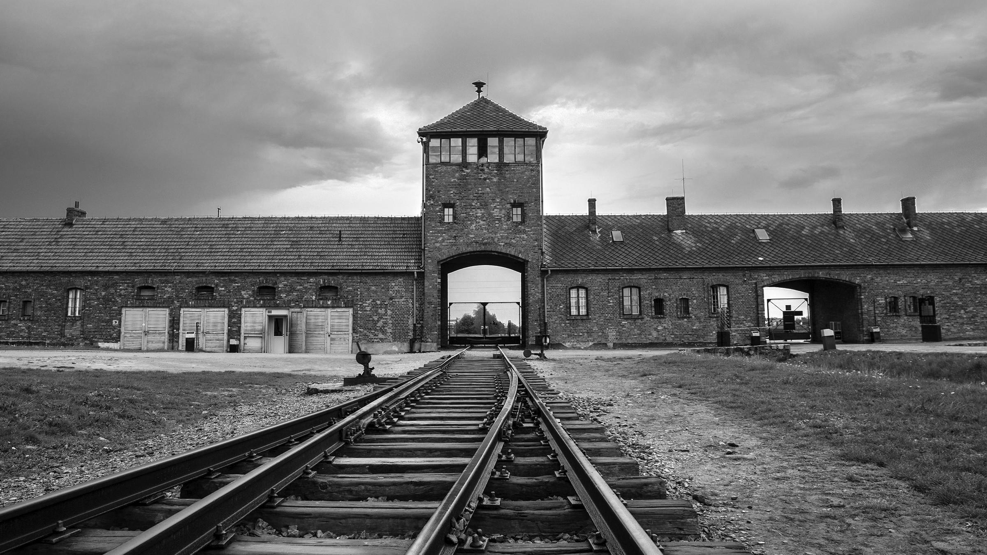Mit dem Bau von sechs Massenvernichtungslagern auf dem Gebiet des ehemaligen Polen begann die letzte Phase. Am 20.1.1942 kamen bei der sog. Wannsee-Konferenz führende Vertreter von NS-Reichsbehörden zusammen, um die „Endlösung" der europäischen Judenfrage im Detail zu organisieren. In einer beispiellosen Sprache der Menschenverachtung ist das Konferenzprotokoll verfasst, das den Tod von „rund 11 Millionen Juden" vorsieht. Aus ganz Europa („von Westen nach Osten") sollten diese Juden ausnahmslos in die neuen Lager transportiert werden, um dort zu arbeiten („wobei zweifellos ein Großteil durch natürliche Verminderung ausfallen wird") und dann den „verbleibenden Restbestand" zu töten. Generalstabsmäßig wurde geplant, in welcher Reihenfolge die Judengettos aufgelöst, die Eisenbahntransporte abgefertigt und die eigentliche Vernichtung durchgeführt werden sollten. Mit unverhohlenem Stolz meldete der Lagerkommandant von Auschwitz, Höß, dass es „gelungen" sei, in besonders kurzer Zeit „ungefähr 400.000 ungarische Juden" nach Auschwitz zu transportieren und hinzurichten. Mit dem Vorrücken der sowjetischen Armee löste das Wachpersonal die Lager auf und baute Gaskammern und Krematorien weitgehend ab. Die Zahl der Juden, die sich in Deutschland verstecken und überleben konnten, wird auf unter 10.000 geschätzt.

**M2 Das Konzentrationslager Ausschwitz** (Quelle: Zdf)

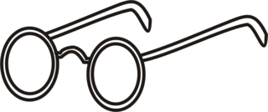Quelle: Lendzian, Hans-Jürgen (Hrsg.), Zeiten und Menschen 3, Braunschweig u.a. 2009, S. 130f.

***Aufgabenstellung***

**Lies** den Darstellungstext und **liste** die wichtigsten Stationen der Entwicklung zur „Endlösung“ **auf.** **Notiere** deine Ergebnisse stichpunktartig auf der dafür vorgesehenen rechten Seite der Zeitleiste.

***Für „Schnelle“:*** *Wie du weißt, untersuchen wir im gesamten Kontext unser Unterrichtsreihe die Rolle der deutschen Bevölkerung zur Zeit des Nationalsozialismus (Täter oder Opfer?). Überlege, welche Maßnahmen des NS-Regimes im Umgang mit den Juden besonders sichtbar für die deutsche Öffentlichkeit waren. Notiere dir Stichpunkte und begründe deine Entscheidung.*

